# Теоретические основы автоматизированного управления

Рубцов Юрий Федорович

Тарутин Анатолий Владимирович

## Лекция 1. Вводная лекция

01.09.2025

Для разработки любого проекта необходимо **техническое задание** (ТЗ).

## Практика 1. Топологическая декомпозиция структур АСУ

Способы описания структуры АСУ:

* Графической
  + Неориентированный граф G – упорядоченная пара G = (V,A)
  + Ориентированный граф G
  + Степень вершины I – число ребер исходящих из вершины
* Матричное
  + Матрица смежности
  + Матрица инциденций
* Множественное
  + Множества правых инциденций (вершины в которые можно попасть из текущей вершины)
  + Множества левых инциденций (вершины из которых можно попасть в текущую вершину)

Достижимое множество – множество вершин достижимых из вершины I за любое количество шагов

Контрдостижимое множество – множество вершин из которых возможно достигнуть в I вершину за любое количество шагов

Алгоритм декомпозиции

1. В исходном графе производим нуменацию вершин
2. Для i вершины определяем множество r(1) и множество Q(1)
3. Находим сильносвязный подграф V = R и Q
4. Все найденные

|  |  |  |  |  |  |  |  |  |  |  |  |  |
| --- | --- | --- | --- | --- | --- | --- | --- | --- | --- | --- | --- | --- |
|  | 1 | 2 | 3 | 4 | 5 | 6 | 7 | 8 | 9 | 10 |  |  |
| 1 |  |  |  |  | 1 | 1 |  |  |  |  |  |  |
| 2 | 1 |  |  |  |  |  |  |  |  |  |  |  |
| 3 |  | 1 |  | 1 | 1 |  |  |  |  |  |  |  |
| 4 |  |  |  |  |  |  |  |  | 1 |  |  |  |
| 5 | 1 |  |  |  |  |  | 1 |  |  |  |  |  |
| 6 |  |  |  |  | 1 |  |  | 1 |  | 1 |  |  |
| 7 |  |  |  | 1 |  |  |  |  |  |  |  |  |
| 8 |  |  |  |  |  |  | 1 |  |  | 1 |  |  |
| 9 |  |  |  |  |  |  | 1 |  |  |  |  |  |
| 10 |  |  |  |  |  |  |  | 1 |  |  |  |  |

R(1) = 1 2 4 5 6 7 8 9 10

Q(1) = 1 2 3 5 6

V(1) = R(1) и Q(1) = 1 2 5 6

## Лекция 2. Основные этапы становления автоматизированного управления

08.09.2025

Бизнес-процесс – множество из одной или нескольких связанных операций или процедур, в совокупности реализующих некоторую цель производственной деятельности, осуществляемое обычно в рамках заранее определенной функции.

Бизнес-функция – набор элементарных предписаний.

**Подсистемный подход к автоматизированному управлению**

**Предприятие имеет систему управления, которая делится на подсистемы. Пример:**

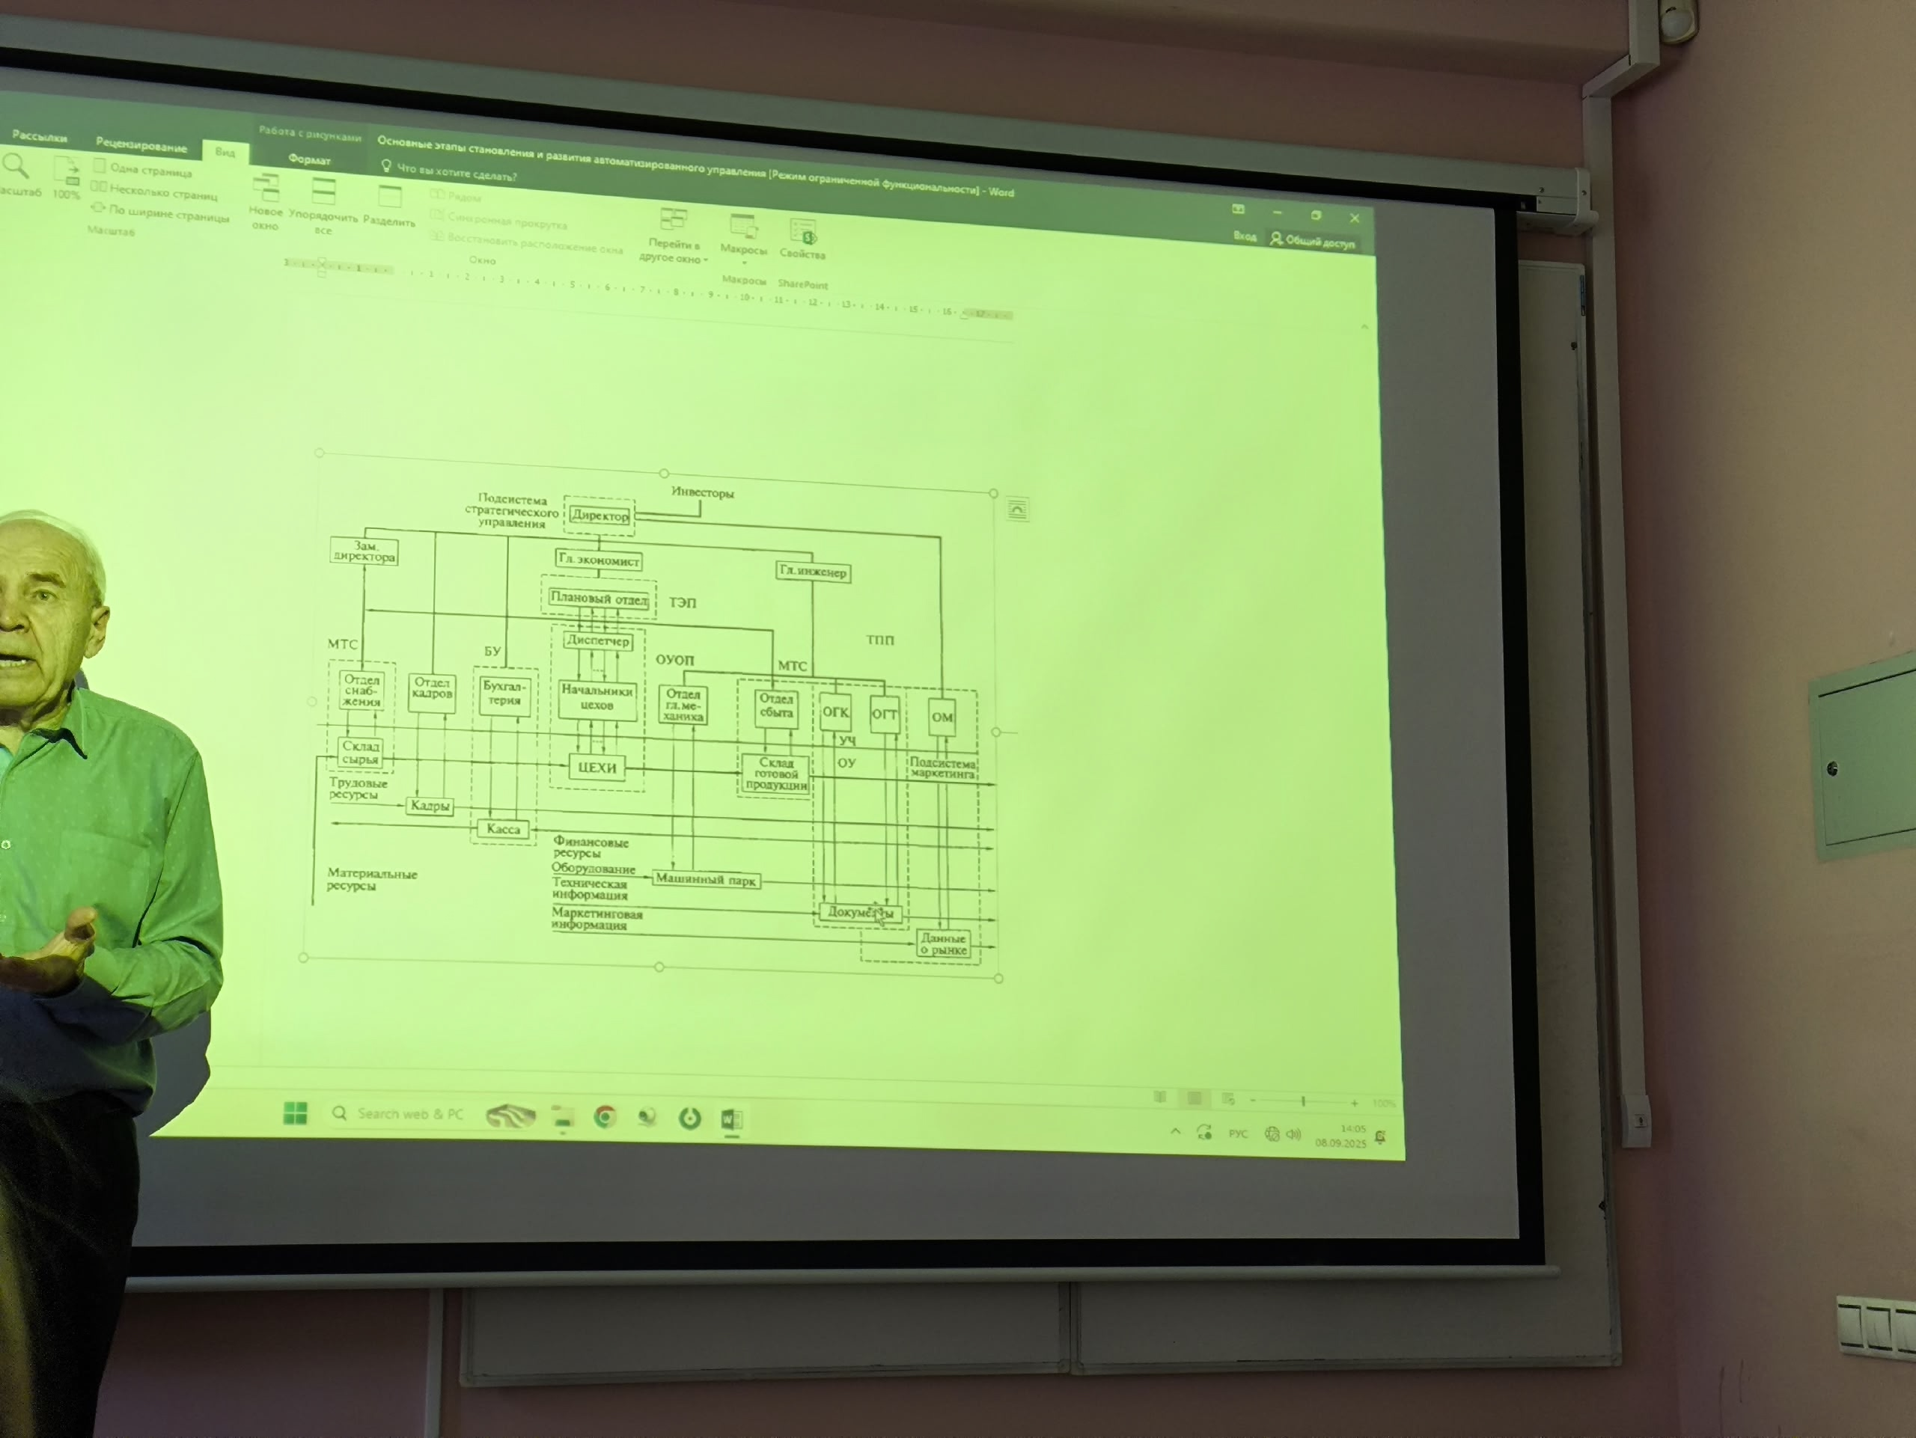

## ЛР-1. АСУТП нижний уровень автоматизации

АСУТП:

1. Исполнительные элементы
2. Интерфейсы

## Лекция 3. Модели MRP, ERP

Material Requirements Planning

## Практика 3. Методы принятия решений

Однокритериальные задачи:

1. Критерий Лапласа – максимум средних по всем параметрам
2. Критерий Вальда – максимум минимума по всем
3. Критерий Севиджа – из максимумов yi вычесть остальные по каждому из параметров, и сложить все результаты и взять минимум

Многокритериальные задачи:

1. Методы с заданным приоритетом
   1. Метод ЛУК – с ранжированием по важности
      1. Находим максимум на самом важном параметре это ответ
      2. Если их несколько смотрим по следующему по важности
   2. Метод главного критерия
      1. По основному ищем максимум
      2. По остальным даны условия, которые должны обязательно выполняться
   3. Метод квазиравенства
   4. Метод максимина
   5. Коллективный выбор
      1. Выбор в большом коллективе
      2. Выбор в группах
2. Методы с уточнениями (итерационный)
3. Методы построения множества Парето

Экспертные методы:

## Лекция 5: Функциональный и структурный анализ автоматизированных систем

АСУ (АСУП)

АСУ цеха

АСУТП (участок)

АСУТП - Это комплекс технических и программных средств, предназначенных для автоматизации управления производственными задачами:

* 1 уровень – АРМ (уровень визуализации, диспетчеризации (мониторинга) и сбора данных (HNI/SCADA)
* 2 уровень – уровень контроллеров (программируемые логические контроллеры, реле, счетчики)
* 3 уровень – полевой уровень (датчики, сенсоры, исполнительные механизмы)

Структура – граф с элементами и связями между ними. Каждый элемент (подсистема) обладает определенными характеристиками.

Системная инженерия – подход к построению и эксплуатации сложных систем.

1. Предпроектное обследование (Спецификация-документ, анализ требований и предметной области, анализ ТЗ)
2. Эскизное проектирование (создание набросков)
3. Техническое проектирование (построение моделей)(итог:техническая документация в ней **спецификация**)

Далее закупаем по спецификации **оборудование и ПО(программисты)**.

КТС – Комплекс технических средств

1. Рабочее проектирование (программирование)(итог: Рабочая (программная) документация куда входит инструкция по работе программы)

Можно объединить 3 и 4 этап – Технорабочий проект

1. Тестирование ⬄ Отладка (итог: Измененная Рабочая Документация)
2. Сдаем заказчикам (итог:Акт)
3. Создание АРМ, (мат. Обеспечение после различных комиссий на производстве)
4. Развертывание

Верификация – процесс соответствия конечного продукта с требованиями

Валидация - процесс соответствия требований пользователя и конечного продукта

## Практика 4. Техническое задание на АС

Руководящие документы:

ГОСТ 24.*** Система тех. Документации на АСУ

**24.104-2023 АСУ. Общие требования.**

24.30*-2023 Оформления

ГОСТ 7.32 оформление работ

ГОСТ 24.701-86 Надежность АСУ

ГОСТ 24.702-86 Эффективность АСУ

ГОСТ 34.*** Информационная технология

ГОСТ 34.003-90 (ГОСТ Р 59853-20210) Термины и определения

ГОСТ 34.201-2020

ГОСТ 34.601-90 (ГОСТ Р 597932021)

ГОСТ 34.602.2020

ГОСТ 34.603-92 (ГОСТ Р 59792-2021)

РД 50-34.698-90 (ГОСТ Р 59795-2021)

Р 50-34.126-92

ГОСТ 2.102-2013

ГОСТ Р ИСО/МЭК 15271-2002

ГОСТ Р ИСО/МЭК 15910-2001

14254-2015

**Стадии создания автоматизированных систем (есть в** ГОСТ Р 597932021**)**

**Комплектность документов (**ГОСТ Р 597932021)

**ТЗ – основной документ требований и порядка создания АС. (ГОСТ 34.602)**

**ДЗ – РАСПЕЧАТАНЫЙ ЭКЗЕМЛЯР ГОСТА ПО ТЗ. ДЕЛАЕМ**

**СООБЩЕНИЕ ПО ПУНКТАМ И ДЕЛАЕМ ПРЕЗЕНТАЦИЮ**

**- НОМЕР РАЗДЕЛА (ПОДРАЗДЕЛА, ПУНКТА, ПОДПУНКТА)**

**- СОДЕРЖАНИЕ СОГЛАСНО ГОСТ 34.602 (с соответствующими номерами)**

**- ПОНЯТИЙНЫЙ АППАРАТ (по заголовку своего раздела)**

**- СВОЙ ВАРИАНТ – 19**

**- РЕКОМЕНДУЕМЫЕ НПА (ГОСТЫ РЕКОМЕНДАЦИИ РУКОВОДСТВА)**

**\*КОРПОРАТИВНЫЙ СТИЛЬ ПНИПУ**

**ВРЕМЯ ДО 3 МИНУТ**

**ФОРМАТ PDF**

**5 СЛАЙДОВ**

# Лекция 6. Функциональный и структурный анализ автоматизированных систем.

# Практика 5. ТЗ

**Шифр темы там буквы и цифры**

Целей должно быть 2-3. Лучше меньше но подробнее. Можно взять часть темы. В цели включать задачи (разбить цели)

Требования по оформлению 7.32

3 раздел можно добавить схемы

4 раздел - требования